符合杭州市高校毕业生引进落户政策，在杭无合法固定住所（即在杭州市主城区、萧山区、余杭区、临平区、钱塘区、富阳区、临安区无自有产权住房，包括配偶和未成年子女在杭无自有产权住房），且用人单位未设立单位集体户的人员，杭州市、各区县（市）公共人才服务机构可提供过渡性质的公共人才集体户口挂靠服务。

**《同意挂靠人才集体户口证明》获取方式：**

线上：浙里办APP、“浙江政务服务网”搜索“申请挂靠人才集体户口”事项。

第一步：打开“浙江政务服务网”并登陆

第二步：选择办理的申请地。（在杭有工作单位的，向单位注册地址所在区申请；在杭没有工作单位的，向在杭居住所在区申请，在杭无居住地的，可向市或任一区申请）

第三步：搜索“申请挂靠人才集体户口”

第四步：选择在线办理

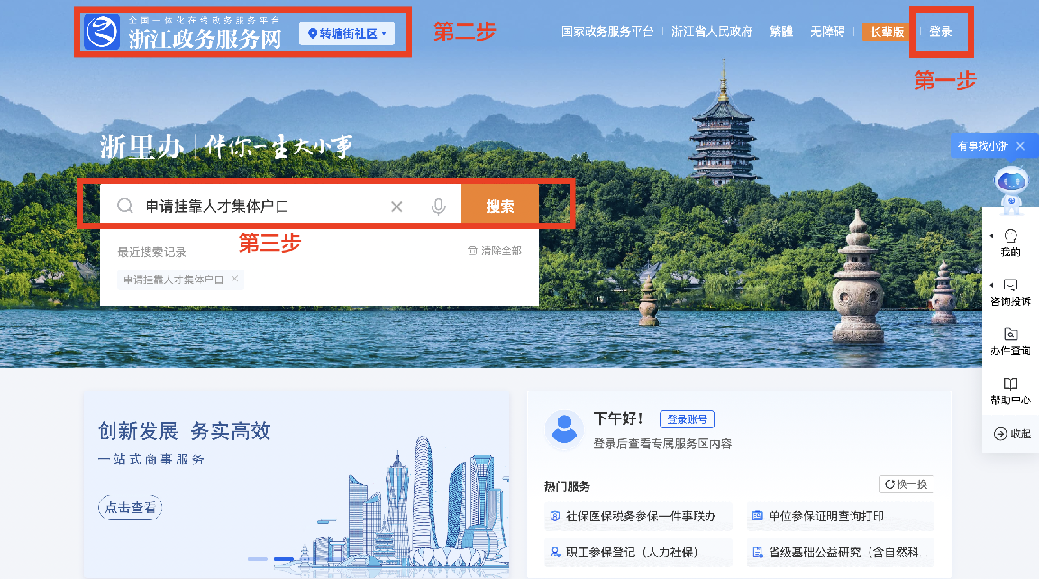

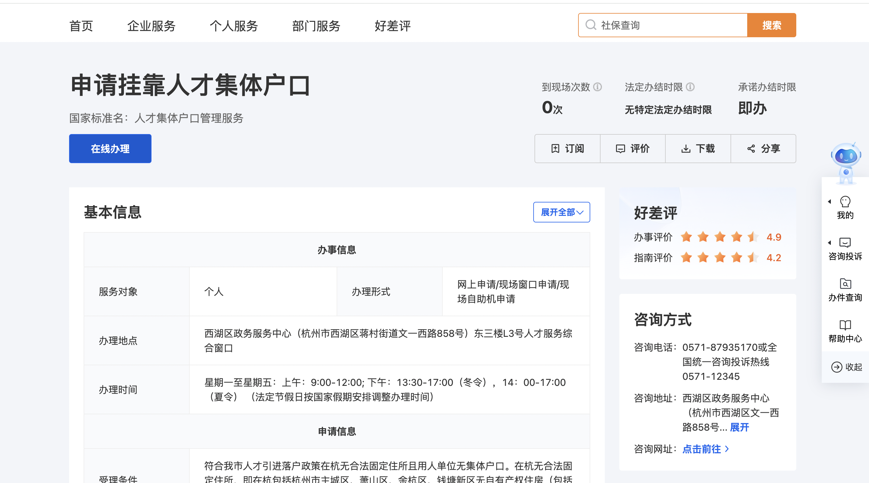

线下：杭州市、各区县（市）公共人才服务机构办事窗口（在杭有工作单位的，向单位注册地址所在区申请；在杭没有工作单位的，向在杭居住所在区申请，在杭无居住地的，可向市或任一区申请）。

|  |  |  |  |
| --- | --- | --- | --- |
| 序号 | 机构全称 | 通讯地址 | 联系电话 |
| 1 | 杭州市人才管理服务中心(杭州市人事考试院) | 上城区艮山支三路5号聚落五号创意园2号楼二楼 | 0571-85167727 |
| 2 | 杭州市上城区人才管理服务中心 | 上城区钱潮路369号智谷人才广场1楼服务大厅 | 0571-87893801 |
| 3 | 杭州市西湖区人才管理服务中心 | 西湖区文一西路858号东3楼 | 0571-87935170 |
| 4 | 杭州市拱墅区人才管理服务中心 | 拱墅区同心弄49号 | 0571-86552015  0571-85065539 |
| 5 | 杭州高新技术产业开发区（滨江）人才管理服务中心 | 西湖区文三路199号1号楼3楼  滨江区泰安路200号滨江区行政服务大厅 | 0571-88060228  0571-89520843 |
| 6 | 杭州市钱塘区人力资源和社会保障局 | 下沙分中心窗口办事地址：钱塘区金沙大道600号钱塘政务服务中心东楼1楼A区（窗口办事地址）；  大江东分中心窗口办事地址：钱塘区义蓬街道江东大道3899号1楼（窗口办事地址）；  档案接收地址：钱塘区幸福南路1116号和茂大厦2楼212室。 | 0571-89898506  0571-89898399 |
| 7 | 杭州市萧山区人才管理服务中心 | 萧山区蜀山街道沈家里路199号 | 0571-82621005 |
| 8 | 杭州市余杭区人才管理服务中心 | 余杭区仓前街道留泽街 368 号2楼 | 0571-89391153 |
| 9 | 杭州市临平区人力资源和社会保障人才服务中心 | 临平区超峰西路1号3楼临平窗口 | 0571-88751052 |
| 10 | 杭州市富阳区人才管理服务中心 | 富阳区鹿山街道江连街30号人才中心档案室 | 0571-63346340 |
| 11 | 杭州市临安区人才管理服务中心 | 临安区锦北街道科技大道4398号市民中心2号楼一楼人才中心档案室 | 0571-63734351 |
| 12 | 建德市人才和就业管理服务中心 | 建德市新安江街道新安东路298号社会保障服务中心 | 0571-64726184 |
| 13 | 桐庐县人才和公共就业服务处 | 桐庐县迎春南路258号行政服务中心4楼 | 0571-64220183 |
| 14 | 淳安县就业服务中心 | 淳安县千岛湖镇环湖北路375号商务大楼11楼1102室 | 0571-64819979 |

**杭州市各级公共人才服务机构通讯地址及联系电话**

**注意：**获取《同意挂靠人才集体户口证明》后，需携带公安部门规定的落户申请材料到全市各户籍派出所或者全市政务2.0公安一窗通办窗口办理落户申请手续，也可以通过“浙江政务服务网”、“浙里办”APP、“警察叔叔”APP搜索“人才引进落户”事项线上申请。

**特别提醒：户口迁往大学的高校毕业生，毕业后一定要记得及时办理落户手续，以免户口迁移证在自己手中遗失或变成“口袋户口”。**

**改派时请打印好“同意挂靠人才集体户证明”（纸质）**

**填写好《2024届毕业生校内改派申请表》本人签字，学院盖章，进行校内改派，改派时间地点等详见通知**

**例如：**

